Comité de Ética y de Prevención de Conflicto de Intereses del Órgano Superior de Fiscalización del Estado de México

"2025. Bicentenario de la vida municipal en el Estado de México"

# OSFEM

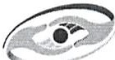**0ro-, -- RK.ii1..i;M,,,,**

**del Enado deMéxico**

- **POO(RU ATIVO** -

**Cuentas Claras, Mejores Gobiernos**

Acta de la Primera Sesión Ordinaria 2025 del Comité de Ética y de Prevención de Conflicto de Intereses **'-J./**

**l'-**

## del Órgano Superior de Fiscalización del Estado de México

En la Ciudad de Toluca, Estado de México, siendo las once horas del día viernes veintiuno de marzo de dos mil veinticinco, en el Salón de Usos Múltiples del Órgano Superior de Fiscalización del Estado de\ México, ubicado en Calle Mariano Matamoros, número 106, Delegación Centro Histórico, Colonia Centro, _ Toluca de Lerdo, Estado de México, Código Postal 50000; y en términos de lo dispuesto en los numerales Trigésimo Quinto y Cuadragésimo de los Lineamientos Generales para la Integración, Organización, Atribuciones y Funcionamiento de los Comités de Ética y de Prevención de Conflicto de Intereses del Poder Legislativo del Estado Libre y Soberano de México, publicados en el Periódico Oficial "Gaceta del Gobierno", el veintitrés de abril de dos mil veintiuno, se lleva a cabo **la Primera Sesión Ordinaria 2025 del Comité de Ética y de Prevención de Conflicto de Intereses del Órgano Superior de Fiscalización del Estado**

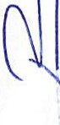

**de México,** en la que participan: **Liliana Dávalos Ham,** Auditora Superior de Fiscalización y Presidenta del

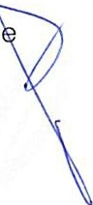Comité; **Virginia Edith López Reyes,** Titular de la Unidad de Planeación y Seguimiento Institucional y Secretaria Técnica; así como los Vocales **Alaiddé Armeaga Huerta,** Directora de Investigación **"A"; Juan Abasolo Alvarado,** Jefe del Departamento de Seguimiento "A2"; **Marina Penélope Lievanos Guadarrama,** Jefa del Departamento de Recursos Financieros y Materiales; **Mario Alberto Tenorio Cera,** Jefe del Departamento de Revisión de Información "B1"; **Luis Alan Medina Villegas,** Abogado Dictami dor adscrito al Departamento de Investigación "B2"; **María del Rocío Gaspar Vilchis,** Auditora adscrit al Departamento de Auditoría de Legalidad "A" y la Vocal Suplente **Karem Ríos Lara,** Directora d Seguimiento **"A",** bajo el siguiente:

DESARROLLO DE LA SESIÓN

## Designación de la nueva Secretaria Técnica del Comité y toma de protesta.

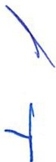En uso de la voz Liliana Dávalos Ham, Presidenta del Comité, da la bienvenida a los integrantes, e informa la designación de Virginia Edith López Reyes, Titular de la Unidad de Planeación y Seguimiento Institucional como Secretaria Técnica del Comité, por lo que se lleva a cabo el acto de toma de protesta ante los integrantes de este Cuerpo Colegiado.

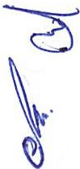En uso de la palabra **Virginia Edith López Reyes,** Titular de la Unidad de Planeación y Seguimiento Institucional, dirige la Primera Sesión Ordinaria 2025 del Comité de Ética y de Prevención de Conflicto de Intereses del OSFEM.

## Lista de Asistentes y Declaratoria de Quórum.

En este primer punto **Liliana Dávalos Ham,** Presidenta del Comité solicita a la Secretaria Técnica, **Virginia Edith López Reyes,** dar cuenta de la asistencia del Quórum Legal, a efecto de iniciar a la Primera Sesión

Calle Mariano Matamoros No. 106, Delegack'.ln Centro Histórico, Colonia Centro, Toluca de Lerdo, Estado de México. C. P. 50000 Tels. 722 167 84 50

Este documento y anexos, en su caso, serán tratados conforme a lo previsto en la Ley de Protección de Datos Personales en Posesión de Sujetos Obligados del Estado de México y Municipios.

Para mayor información, visite el aviso de privacidad en los sitios: lntraNet o [www.osfem.gob.mx](http://www.osfem.gob.mx/)

Página **1** de6

Comité de Ética y de Prevención de Conflicto de Intereses del Órgano Superior de Fiscalización del Estado de México

"2025. Bicentenario de la vida municipal en el Estado de México"' - **POOEJhEG!SlATLVO** -

**Cuentas Claras. Mejores Gobiernos**

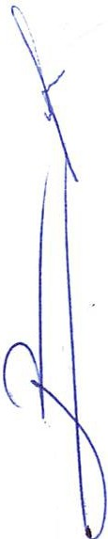Ordinaria del Comité de Ética y de Prevención de Conflicto de Intereses del Órgano Superior de Fiscalización del Estado de México.

En uso de la palabra la Secretaria Técnica, da cuenta del Ouorum Legal requerido para celebrar la Primera Sesión Ordinaria.

Acto continuo, Uliana Dávalos Ham, Auditora Superior de Fiscalización y Presidenta del Comité, declara la existencia del quórum legal e indica a Virginia Edith López Reyes, Secretaria Técnica, dar lectura del ORDEN DEL DÍA de ésta Sesión y se someta a votación de los integrantes de este Comité.

1. Lectura y Aprobación del Orden del Día.

En uso de la voz Virginia Edith López Reyes, Secretaria Técnica, procede a dar atención a lo solicitado:

- - - - - - - - - - - - - - - - - - - - - - - - ORDEN DEL DÍA - - - - - - - - - - - - - -- - - - - - - - - -

1. Lista de asistencia y, en su caso, declaratoria de la existencia de quórum legal.
2. 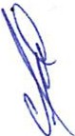Lectura y, en su caso, aprobación del Orden del Día.
3. Presentación de Asuntos para los cuales fue citado el Comité de Ética y de Prevención de Conflicto de Intereses del Órgano Superior de Fiscalización del Estado de México;
   1. 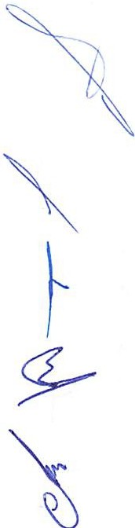Presentación, y en su caso, aprobación del Programa Anual de Trabajo 2025 del Comité de Ética y de Prevención de Conflicto de Intereses del Órgano Superior de Fiscalización del Estado de México.
   2. Presentación, y en su caso, aprobación y firma por parte de los integrantes del Comité de Ética y de Prevención de Conflicto de Intereses del Órgano Superior de Fiscalización del Estado de México del documento denominado *"Acuerdo de conf¡dencialtdad del manejo de la información''.*
4. Resumen de Acuerdos adoptados por el Comité de Ética y de Prevención de Conflicto de Intereses del Órgano Superior de Fiscalización del Estado de México e Informe del estado que guardan los Acuerdos aprobados en la sesión anterior.
5. Asuntos Generales.
6. Clausura de Sesión.

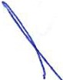**Liliana Dávalos Ham,** Presidenta del Comité, solicita a la Secretaria Técnica poner a consideración y aprobación de los integrantes del Comité de Ética, el Orden del Día.

En ese sentido, **Virginia Edith López Reyes,** Secretaria Técnica, pregunta a los integrantes del Comité de Ética y de Prevención de Conflicto de Intereses del Órgano Superior de Fiscalización del Estado de México,

**Cal Mariano Matamoros No. 106, DelegaciónCentroHistórico,** Colonia**Centro, Toluca de Lerdo, Estado de México. C. P. 50000** Tels.**722 167 84** 50

**ste documento y anexos, ensu caso, serán tratados confonne a lo previsto en la Ley de Protección de Datos Personales en Posesión de Sujetos Obligados del Estado de México y Municipios.**

**Para mayor información, visite el aviso de privacidad en los sitios: lntraNet o** [**www.osfem.gob.mx**](http://www.osfem.gob.mx/)

**Página 2 de 6**



**61.4.>A**

***OI* \1**

\

**. .s:**

Comité de Ética y de Prevención de Conflicto de Intereses del Órgano Superior de Fiscalización del Estado de México

"2025. Bicentenario de la vida municipal en el Estado de México"

�-?-�**d**�**el Est**�**ado de**�**MélClc**�**o**

- **P()()[Q llGll&.ATJVO** -

**Cuentas Claras, Mejores Gobiernos**

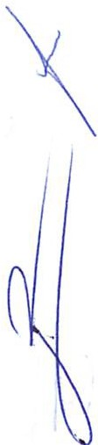que quienes estén de acuerdo en aprobar el ORDEN DEL DÍA en los términos que les fue leído, se sirvan manifestarlo levantando la mano, obteniéndose el siguiente:

Acuerdo CEPCVVSO/1/2025: Por unanimidad de votos de los integrantes del Comité, se aprueba el ORDEN DEL! DÍA de la Primera Sesión Ordinaria 2025 del Comité de Ética y de Prevención de Conflicto de Intereses del Órgano Superior de Fiscalización del Estado de **México,** en los términos que fue leído.

En uso de la voz Uliana Dávalos Ham, Presidenta del Comité, solicita a la Secretaria Técnica continúe con el siguiente punto del Orden del Día.

Acto continúo, en uso de la palabra, Virginia Edith López Reyes, Secretaria Técnica, señala que el siguiente punto del Orden del Día, corresponde a:

## Presentación de los Asuntos para los cuales fue citado el Comité de Ética y Prevención de Conflicto de Intereses del Órgano Superior de Fiscalización del Estado de México.

* 1. Presentación, y en su caso, aprobación del Programa Anual de Trabajo 2025 del Comité de Ética y de Prevención de Conflicto de Intereses del Órgano Superior de Fiscalizac\\\ del Estado de México.

En uso de la voz Virginia Edith López Reyes, Secretaria Técnica, refiere que relativo al Programa Anual de Trabajo 2025, una vez que fue revisado se realizaron algunas adecuaciones, la cuales fueron enviadas a cada uno de los integrantes por correo electrónico para observaciones o comentarios, asimismo manifiesta que se recibieron sugerencias; las cuales se incluyeron en dicho Programa.

Uliana Dávalos Ham, Presidenta del Comité, solicita a Virginia Edith López Reyes, Secretaria Técnica, se someta a consideración de los integrantes de este Comité, la aprobación del punto en cuestión.

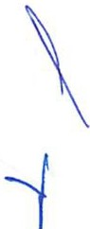En consecuencia, Virginia Edith López Reyes, Secretaria Técnica, indica a los integrantes del Comité, que para la aprobación del Programa Anual de Trabajo 2025 del Comité de Ética y de Prevención de Conflicto de Intereses del Órgano Superior de Fiscalización del Estado de México, tengan a bien manifestarlo levantando la mano, lo que derivó en el siguiente:

## Acuerdo CEPCl/1/8O/2/2025: Por unanimidad de votos de los integrantes del Comité, se aprueba el Programa Anual de Trabajo 2025 del Comité de Ética y de Prevención de Conflicto de Intereses del Órgano Superior de Fiscalización del Estado de México.

* 1. 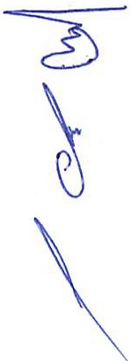Presentación, y en su caso, aprobación y firma por parte de los integrantes del Comité de Ética y de Prevención de Conflicto de Intereses del Órgano Superior de Fiscalización del Estado de México del documento denominado *"Acuerdo de confldencia/Jdad del manejo de la información''.*

Calk'l Mariano Matamoros No. 106, Delegación CentroHistórico, Colonia Centro, Toluca de Lerdo, Estado deMéxico. C. P. 50000 Tels. 722 167 84 50

Este documento y anexos, en su caso, serán tratados confoITTle a lo previsto en la Ley de Protección de Datos Personales en Posesión de Sujetos Obligados del

Estado de México y Municipios. •

Para mayor información, visite el aviso de privacidad en los sitios: lntraNet o [www.osfem.gob.mx](http://www.osfem.gob.mx/)

Página **3** de 6

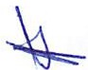Comité de Ética y de Prevención de Conflicto de Intereses del Órgano Superior de Fiscalización del Estado de México

"2025. Bicentenario de la vida municipal en el Estado de México"

# OSFEM

0.,.-1-••·• flu.MtK

delEstadode Méxi<o

- POOlA LEG!SV.flVO -

Cuentas Claras. Mejores Gobiernos

**Virginia Edith López Reyes,** Secretaria Técnica, refiere que para dar cumplimiento a lo establecido en el numeral VIGÉSIMO TERCERO de los *Lineamientos Generales para la Integración, Organización, Atnbuciones y Funcionamiento de los Comités de Ética y de Prevención de Conflicto de Intereses del Poder Legislativo del Estado Librey Soberano de México,* sugiere que los integrantes del Comité suscriban un acuerdo de confidencialidad del manejo de la información, por lo que somete a consideración la lectura y en su caso, la aprobación del documento.

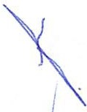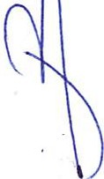

Al respecto, Marina Penélope Lievanos Guadarrama, Jefa del Departamento de Recursos Financieros y Materiales y Vocal del Comité y María del Rocío Gaspar Vilchis, Auditora del Departamento de Auditoría de Legalidad "A" y Vocal del Comité sugieren realizar adecuaciones de forma al documento denominado *"Acuerdo de conf¡dencial!dad del manejo de la información''.*

Acto seguido, Uliana Dávalos Ham, Presidenta del Comité, solicita que en dicho documento se haga referencia al periodo por el que fueron elegidos los miembros del Comité.

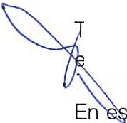En atención a las sugerencias al Acuerdo de Confidencialidad, Virginia Edith López Reyes, Secretaria écnica del Comité, refiere que efectuarán las adecuaciones procedentes y se remitirá vía correo lectrónico a los integrantes del Comité para sus comentarios y estar en posibilidad de suscribirlo.

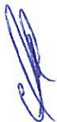e contexto y toda vez que cada uno de los integrantes manifestaron sus opiniones a favor, Uliana Dávalos Ham, Presidenta del Comité, solicita a Virginia Edith López Reyes, Secretaria Técnica del Comité, continúe con el desahogo del siguiente punto del Orden del Día.

1. **Resumen de Acuerdos adoptados por el Comité de Ética y de Prevención de Conflicto de Intereses del Órgano Superior de Fiscalización del Estado de México e Informe del estado que** guardan los Acuerdos aprobados en la sesión anterior.

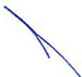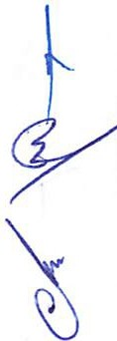Acto seguido, Virginia Edith López Reyes, Secretaria Técnica, da cuenta del estado que guardan los acuerdos aprobados en la Primera Sesión Extraordinaria del Comité de Ética.

|  |  |  |  |
| --- | --- | --- | --- |
| **ACUERDOS** DE **LA PRIMERA SESIÓN EXTRAORDINARIA 2025 DELCOMITÉ DE ÉTICA Y DEPREVENCIÓN DE CONFLICTO DE INTERESES DEL ÓRGANO SUPERIOR** DE **FISCALIZACIÓN DEL ESTADO DE MÉXICO**  **31 DEENERO, 2025** | | | |
| NÜMERODE  ACUERDO | ASUNTO | ESTATUS | RESPONSABLE |
| CEPCI/I/SE/1/2025 | Aprobación del Orden del Día. | Concluido | Integrantes del Comité de Etica |
| CEPCI/IISE/2/2025 | Aprobación del Calendario de Sesiones Ordinarias  para el ejercicio fiscal 2025. | Concluido | Integrantes del Comité de Ética |
| CEPCIII/SE/3/2025 | Aprobación para llevar a cabo una mesa de trabajo para el Programa Anual de Trabajo 2025 de este Comité, el diecisiete de febrero de dos mil veinticinco a las doce horas para la Segunda Sesión  Extraordinaria. | Concluido | Integrantes del Comité de Ética |
| CEPCI/I/SE/4/2025 | Aprobación del Informe Anual de Actividades 2024 del Comité de Ética y de Prevención de Conflicto de Intereses del Órgano Superior de Fiscalización del  Estado de México | Concluido | Integrantes del Comité de Ética |

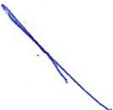Calle Mariano Matamoros No. 106, Delegación Centro Histórico, Colonia Centro, Tduca de Lerdo, Estado de México. C. P. 50000 Tels. 722 167 84 50

Este documento y anexos, en su caso, serán tratados confonne a lo previsto en la Ley de Protección de Datos Personales en Posesión de Sujetos Obligados del Estado de México y Municipios.

Para mayor información, visite el aviso de privacidad en los sitios: lntraNet o [www.osfem.gob.mx](http://www.osfem.gob.mx/)

Página4 de6

Comité de Ética y de Prevención de Conflicto de Intereses del Órgano Superior de Fiscalización del Estado de México

"2025. Bicentenario de la vida municipal en el Estado de México"

- ,.,. **d**.**el Estado de México**

**-POOVIUG1$1.Anv0-**

**(uentaSClaras. Mejores Gobiernos**

*"'\¡*

En uso de la voz, **Liliana Dávalos Ham,** Presidenta del Comité, solícita a **Virginia Edith López Reyes,**

Secretaría Técnica, continuar con el desahogo del siguiente punto del Orden del Día.

### Asuntos Generales.

**Virginia Edith López Reyes,** Secretaria Técnica, pregunta a los integrantes del Comité si se tienen algún asunto general qué tratar, lo manifiesten levantado la mano.

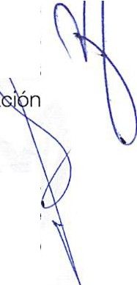

En este tenor, **María del Rocío Gaspar Vilchis,** Auditora del Departamento de Auditoría de Legalidad "A" y Vocal, cuestiona de qué forma serán atendidas las inquietudes en materia de ética de las personas servidoras públicas del OSFEM que busquen un acercamiento a los integrantes de este Cuerpo Colegiado.

En uso de la palabra, **Liliana Dávalos Ham,** Presidenta del Comité, manifiesta que lo primordial es escucharlas e invita a los integrantes del Cuerpo Colegiado a sensibilizar a las personas serv· oras públicas del OSFEM sobre la importancia de confiar en el Comité de Ética; es fundamental comuni les de manera clara el compromiso adquirido para fomentar un ambiente de respeto, apoyo Y. colabora que es esencial para alcanzar nuestros objetivos.

Refiere además, que es importante elaborar la propuesta de una "Ficha" que contenga los datos mínimos de las personas servidoras públicas que se acerquen a los vocales de manera individual, o bien al Comité para realizar una denuncia o exponer cualquier problemática que necesite ser atendida por este Cuerpo Colegiado.

En este sentido, **Virginia Edith López Reyes,** Secretaria Técnica, indica que realizará la "Ficha" de acuerdo

\

a lo establecido en los *Lineamientos Generales para la Integración, Organización, Atnbuciones y Funcionamiento de los Comdés de Ética y de Prevención de Conflicto de Intereses del Poder Legislativo del Estado Libre y Soberano de México,* documento que enviará a los integrantes vía correo electrónico para sus comentarios y solicita a los integrantes del Comité que quienes estén de acuerdo en que se apruebe la elaboración de la "Ficha", se sirvan manifestarlo levantando la mano, obteniéndose el siguiente:

**:A.cuerdo CEPCI/VSO/3/2025: Por unanimidad de votos de los integrantes del Comité, se aprueba la realización y envío de la"Ficha" con los datos que deba contener una denuncia.**

En uso de la voz, **Liliana Dávalos Ham,** Presidenta del Comité, solicita a la Secretaria Técnica, continúe

con el desahogo del siguiente punto del Orden del Día.

### Clausura de la Sesión.

Bajo ese tenor, **Liliana Dávalos Ham,** Presidenta del Comité, informa que han sido agotados los puntos del Orden del Día, por lo que, no habiendo asunto más que tratar, siendo las once horas con cuarenta y \ seis minutos, se da por concluida la PRIMERA SESIÓN ORDINARIA 2025, DEL COMITÉ DE ÉTICA Y DE PREVENCIÓN DE CONFLICTO DE INTERESES DEL ÓRGANO SUPERIOR DE FISCALIZACIÓN DEL

ESTADO DE MÉXICO. \

CalleMariano Matamoros No. 106, Delegación Centro Histórico, Colonia Centro, Touca de Lerdo, Estado deMéxico. C. P. 50000 Tels. 722 167 84 50

Este documento y anexos, ensu caso, serán tratados conforme a lo previsto en la Ley de Protección de Datos Pe=nales en Posesión de Sujetos Obligados del Estado de México *y* Municipios.

Para mayor información, visite el aviso de privacidad en los sitios: lntraNet o [www.osfem.gob.mx](http://www.osfem.gob.mx/)

Página **5 de 6**

Comité de Ética y de Prevención de Conflicto de Intereses del Órgano Superior de Rscalización del Estado de México

"2025. Bicentenario de la vida municipal en el Estado de México"

**dEestadlo de Mhl<o**

- **POOlRLfG,$t..ATIV0** -

**Cuentas Claras, Mejores Gobiernos**

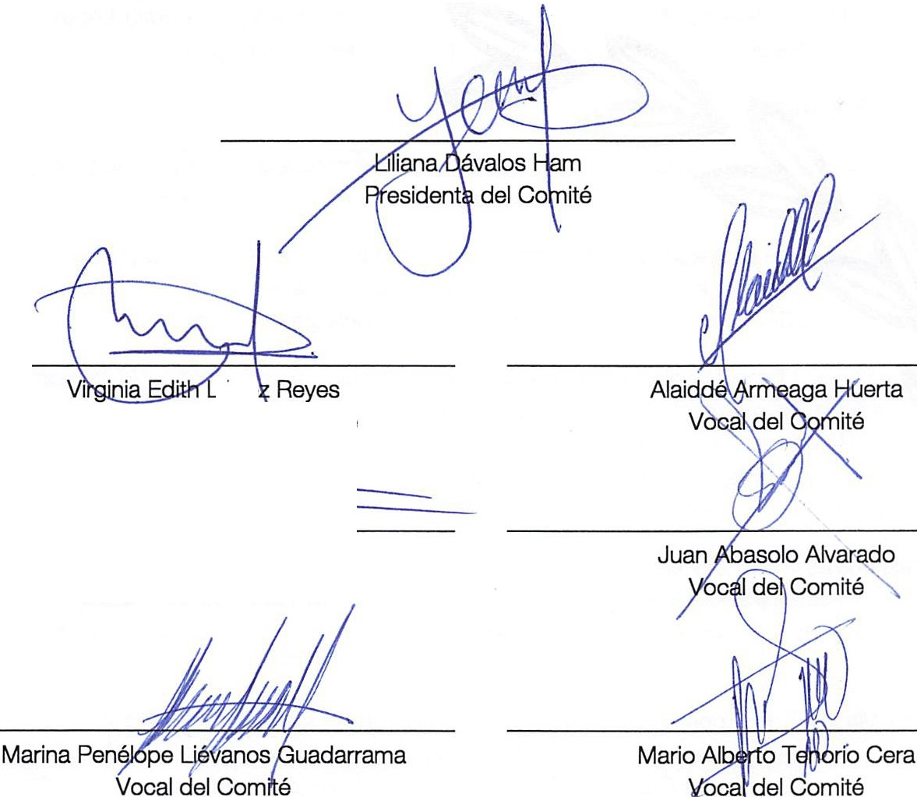

Secretaria Técnica de Comité

*-r*

*p*

ópe

Karem Ríos Lara

Vocal Suplente del Comité

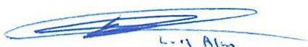

Luis Alan Medina Villegas Vocal del Comité

cío Gaspar Vilchis al del Comité

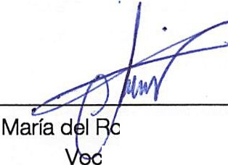

'La presente foja forma parte integral del Acta de la Primera Sesión Ordinaria 2025 del Comité de Ética y de Prevención de Conflicto de Intereses del Órgano Superior de Fiscalización del Estado de México, lo que se hace constar para los efectos legales que haya lugar.

Calk3 Mariano Matamoros No. 106, Dek3gación Centro Histórico, Colonia Centro, Toluca de Lerdo, Estado de México. C. P. 50000 Tels. 722167 84 50

Este documento *y* anexos, en su caso, serán tratados confonne a lo previsto en la Ley de Protección de Datos Personales en Posesión de Sujetos Obligados del Estado de México *y* Municipios.

Para mayor información, visite el aviso de privacidad en los sitios: lntraNet o [www.osfem.gob.mx](http://www.osfem.gob.mx/)

Página 6 de 6